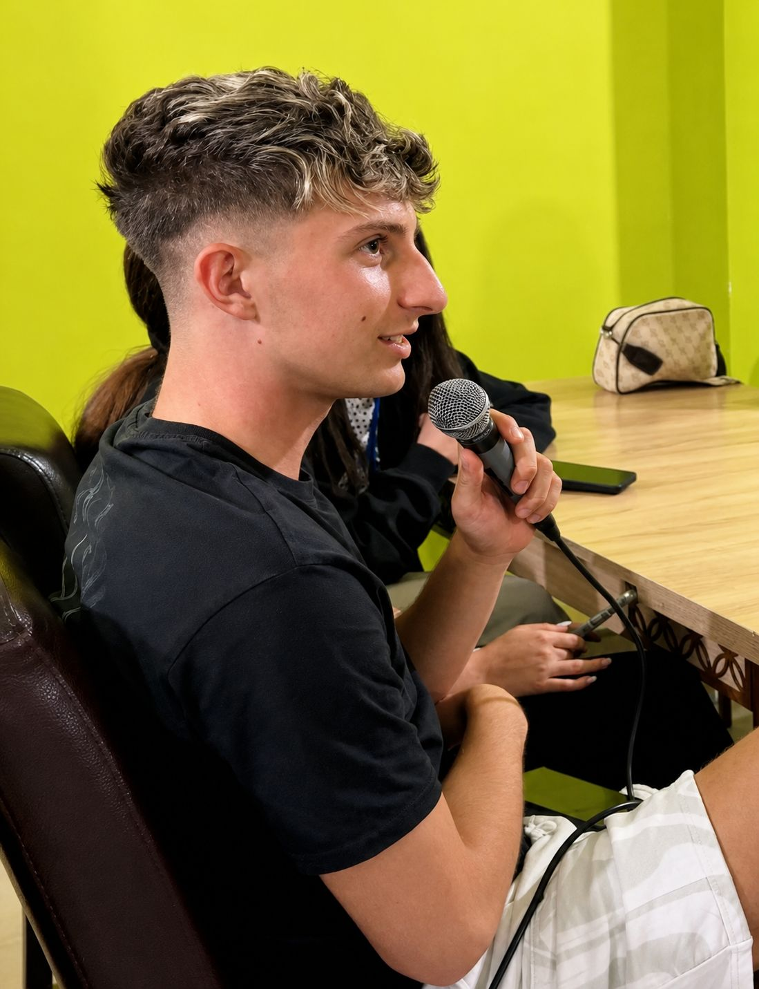
There are experiences we forget the very next day, and there are others that change the way we see the world forever.
For me, the Summer History Camp Nade Proeva "Fall in Love with History," organized by Macedonica – Center for Historical Studies "Nade Proeva," was exactly that kind of experience.
This was not an ordinary camp, nor was it just another series of lectures filled with dates and facts. It was living history. Thanks to the exceptional dedication and enthusiasm of Professor Antonio Nedelkovski and Professor Ile Velkov, we exchanged the classroom for the field and theory for interactive discussions. Through engaging lectures, historical duels, and debates, we learned not only how to defend our arguments with logic and evidence, but also how to respectfully listen to and understand the opinions of others. Recording a podcast and visiting the historical sites in Pretor allowed us to experience history in a way that no textbook could ever convey.
What I will remember most, however, is the atmosphere. The conversations that continued long after the lectures had ended, the endless curiosity, the laughter, and the energy we shared created friendships and memories that will last a lifetime.
I am leaving Pretor with a wealth of new knowledge, strong motivation, and an even deeper love for history. This camp confirmed to me that history is not only about the past—it is our strongest compass for the future.
I am immensely grateful to have been part of this incredible journey, and I am already looking forward to the next edition!

Atanas Taškoski
Naum Naumovski Borche - High School, Krushevo
Participant in the Summer History Camp Nade Proeva

Постојат настани што ги забораваме уште следниот ден, а постојат и искуства што засекогаш го менуваат начинот на кој гледаме на светот. За мене, Летниот камп по историја Наде Проева „Вљубете се во историјата“, во организација на „Македоника – Центар за историски студии „Наде Проева““, беше токму такво искуство.
Ова не беше обичен камп, ниту само уште едно предавање исполнето со датуми и факти. Ова беше жива историја. Благодарение на исклучителната посветеност и енергија на проф. Антонио Неделковски и проф. Иле Велков, училницата ја заменивме со терен, а теоријата со интерактивни дискусии. Преку предавањата, историските двобои и дебати научивме не само како со логика и факти да ги браниме своите ставови, туку и како со почит да ги сослушаме и разбереме ставовите на другите. Снимањето на подкастот и посетите на историските локалитети во Претор ни овозможија да ја почувствуваме историјата на начин што ниту еден учебник не може да го пренесе.
Сепак, она што најмногу ќе го паметам е атмосферата. Разговорите што продолжуваа долго по завршувањето на предавањата, неисцрпната љубопитност, смеата и енергијата што ја споделувавме создадоа пријателства и спомени што ќе останат за цел живот.
Од Претор си заминувам со огромен багаж од нови знаења, силна мотивација и уште поголема љубов кон историјата. Овој камп ми потврди дека историјата не е само минато – таа е нашиот најсилен компас за иднината.
Неизмерно сум благодарен што бев дел од оваа приказна и со нетрпение го очекувам следното издание!
Атанас Ташкоски
СОУ „Наум Наумовски – Борче“ – Крушево
Учесник на Летниот камп по историја Наде Проева

